CDA & DWWM – Brief – « Rest countries – Partie 2 »

Référentiels de compétences
Les compétences professionnelles du référentiel « CDA » couvertes par ce projet sont :
- AT1 / CP4 : Développer la partie frontend d’une interface utilisateur web (Adapter)
Les compétences professionnelles du référentiel « DWWM » couvertes par ce projet sont :
- AT1 / CP2 : Réaliser une interface utilisateur web statique et adaptable (Adapter)
- AT1 / CP3 : Développer une interface utilisateur web dynamique (Adapter)

Modalités pédagogiques
Travail et rendu individuel mais il n’est pas interdit de s’entraider, bien au contraire !

Projet
Réaliser un prototype Web responsive en anglais qui permet de consulter des informations sur les pays de la région Europe. Nous souhaitons à terme pouvoir consulter ces informations sous forme de liste, de tableau, de cards puis disposer d’une géolocalisation de chaque pays.
Les données sur les pays proviennent de l’API publique et gratuite Rest countries.

Partie 2 du projet
- Poursuivre sur le même projet « rest-countries »
- Implémenter une page table.html avec son script table.js qui répond aux spécifications suivantes :
  - Le titre du document : Eu - HTML table presentation
  - Le lien Table ajouté dans le menu doit indiquer qu’il est actif quand on se trouve sur la page
  - Représentation des pays avec un ensemble d’informations sur chacun des pays dans un tableau HTML
  - Le fond d’une ligne du tableau change de couleur quand on passe le pointeur de la souris dessus
  - Le tableau doit être responsive avec un ascenseur horizontal
  - On doit y retrouver, dans l’ordre des colonnes :
    - Le nom officiel du pays
    - La superficie
    - Le nombre d’habitants
    - Le nom de la capitale
  - Sauvegarder le JSON dans un fichier table.json et l’ajouter dans le sous-dossier json du projet
  - La superficie et le nombre d’habitants doivent être formatés en respectant le format de la langue anglaise (par ex. 43094 => 43,094)
  - Le nom du pays et de la capitale ne doivent pas passer à la ligne quand on réduit la largeur de l’écranLa superficie et le nombre d’habitants doivent être formatés en respectant le format de la langue anglaise (par ex. 43094 => 43,094)
  - A la fin du tableau le texte List of european region countries doit apparaître pour des raisons d’accessibilité

Captures de l’écran
Le résultat à obtenir doit être strictement identique aux captures suivantes, il y en a plusieurs pour améliorer la lisibilité mais il s’agit bien de la même page :
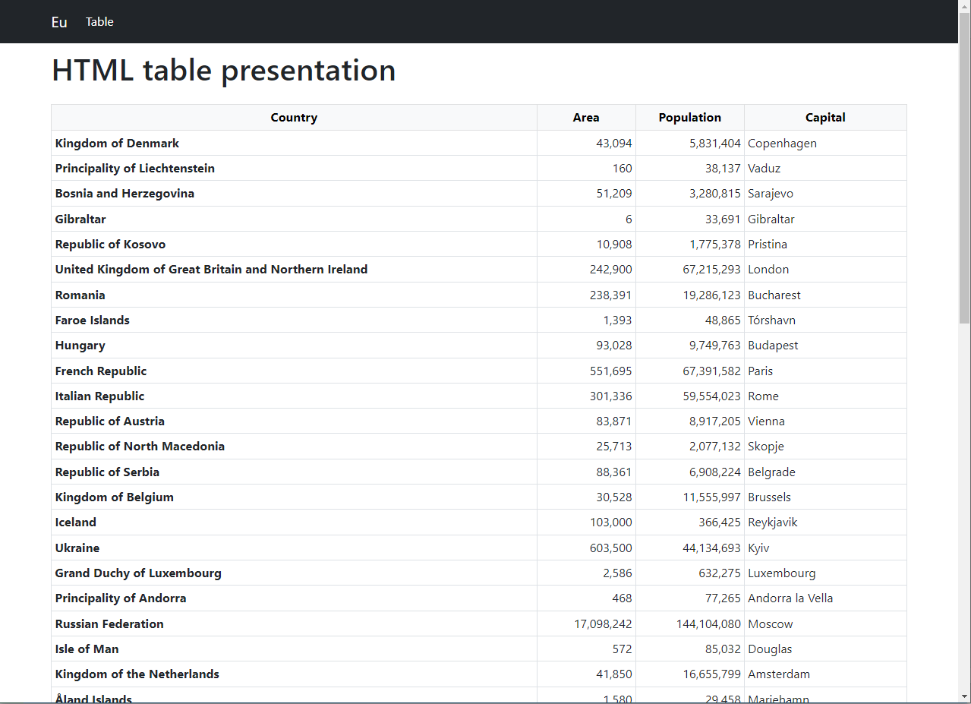
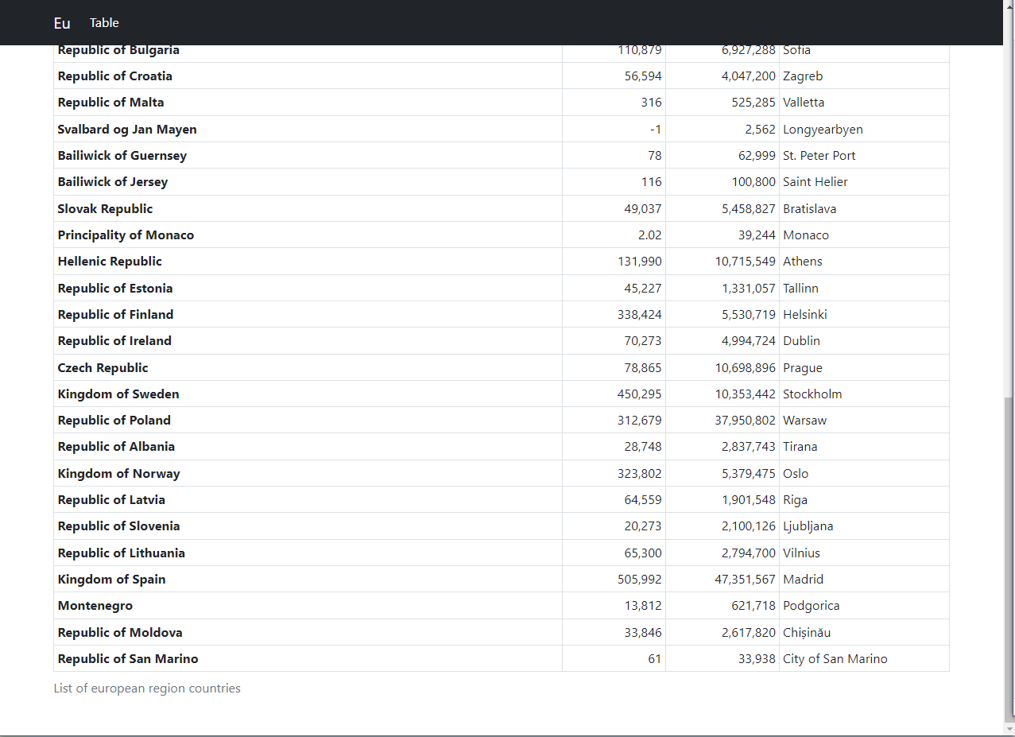
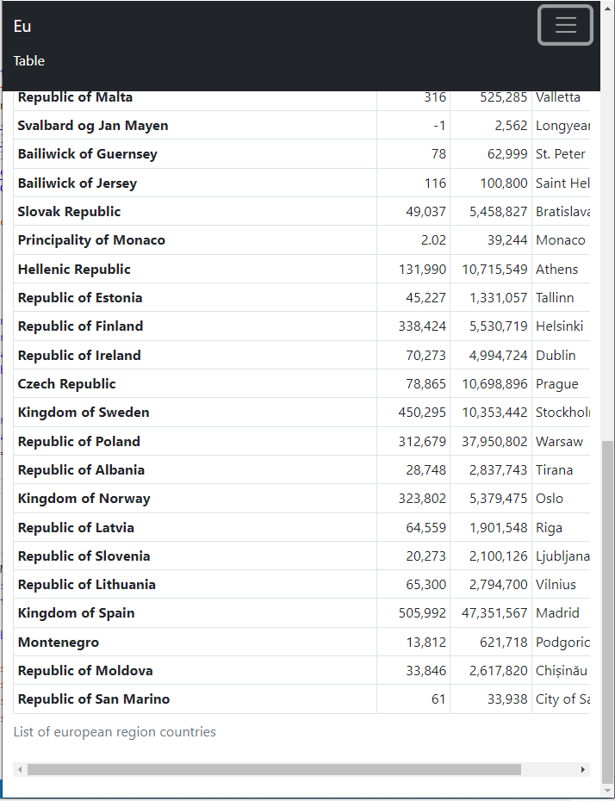

Environnement technique
- Git et GitHub
- Navigateur avec outils de développement (notamment pour vérifier l’adaptabilité de la page, accès à la console JavaScript)
- VSCode
- HTML 5, JavaScript (ES6)
- Bootstrap 5 (aucun style personnel, 100% Bootstrap)

Livrables
- Le projet dans le même repository « GitHub » (public)
- Le projet doit toujours être déployé dans « GitHub pages »
- Donner le lien vers le repository dans le rendu du brief correspondant sur « Simplonline »

Modalités d’évaluation
- Le rendu à l’écran doit correspondre exactement au visuel et au contenu de la maquette (captures écran)
- Qualité du code : organisation des dossiers et fichiers, organisation du code (ordre des importations CSS et JavaScript), asynchronie, formatage et nommage notamment
- Le code HTML (source et généré dynamiquement) doit être valide selon le W3C Markup Validation Service

